初二信息技术毕业会考选择题复习 2022.3
计算机基础知识
1、划分计算机发展四个时代的主要依据是（ ）
A.价格 B.体积 C.存储容量 D.电子元器件

2、我们在浏览网络时，目前还无法获取到的信息是（ ）。
A.文字 B.图像 C.气味 D.动画

3、"耳听为虚，眼见为实"，这体现了信息的什么特征？（ ）
A.失真性 B.传递性 C.共享性 D.其他三项

4、2010年10月1日，我国自行研制的"嫦娥二号"在西昌卫星发射中心点火，19时整成功发射。有专家预测，通过网络、电视或其他途径观看"嫦娥二号"发射直播的人数将超过1亿，从信息的一般特征来说，以下说法正确的是( )
A.同一信息不能依附于不同的载体 B.信息不能被多个信息者接受和多次使用
C.信息不能独立存在，需要依附一定的载体 D.信息不能转换成不同的载体形式而被存储和传播

5、某班以"我的家乡"为主题，进行电子小报制作竞赛，同学们可以通过哪些途径获取所需的信息？（ ）
①浏览网络 ②看电视 ③文献检索 ④听广播
A.②④ B.①② C.①②③④ D.①②③

6、小涛同学的电脑硬盘中出现了病毒，但他不知道怎么处理，请你来帮帮他。下面哪种方法才可能有效地清除电脑病毒？( )
A.将C盘整个格式化后重新启动电脑 B.将E盘中的文件手动全部删除后重新启动电脑
C.将系统中已安装的杀毒软件升级更新后进行全面杀毒 D.断开网络

7、当越来越多的文件在磁盘的物理空间上呈不连续状态时，对磁盘进行整理一般可以用（ ）
A.磁盘碎片整理程序 B.磁盘文件备份程序 C.系统资源监视程序 D.磁盘格式化程序

8、物联网产业已成为下列哪个城市作为"感知中国"中心的新兴产业名片？（ ）
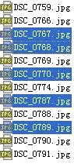
A.上海 B.深圳 C.杭州 D.无锡

9、如图所示，高亮显示的是已被选定的文件，在操作中需要哪个键的配合？（ ）
A.Shift键 B.Alt键 C.Tab键 D.Ctrl键

10、下列关于计算机软件版权的叙述，正确的是（ ）
A.制作盗版软件不是一种违法行为 B.传播朋友单机版正版软件的注册码
C.未经软件著作人的同意，复制其软件的行为是可以的 D.计算机软件是享有著作保护权的作品
10、下列关于计算机软件版权的叙述，错误的是（ ）
A、传播朋友单机版正版软件的注册码
B、制作盗版软件是一种违法行为
C、计算机软件是享有著作保护权的作品
D、未经软件著作人的同意，复制其软件的行为是侵权行为

11、下列电子邮件地址书写正确的是（ ）
A.@sohu.com B.sohu.com@jjkk C.jjkk@sohu.com D.com.sohu@

12、小青在使用QQ和Email的过程中，发现它们有一些共同之处，下列选项中正确的是（ ）
A.都只能用文字交流 B.都只能传递图片信息
C.都能实时语音或视频交流 D.都必须有账号（或用户名）

13、因特网应用飞速发展，人们可用手机上网、看电视或进行卫星导航。这些功能都用到了（ ）
A.虚拟现实技术 B.网络计算技术 C.无线网络技术 D.智能家电技术

14、妈妈在世博会给兜兜买了一个会说话的海宝，兜兜经常跟海宝聊天、听海宝讲故事、玩"我问你答"游戏。你知道这是信息技术在哪方面的成功发展吗？（ ）
A.VR B.AI C.生物工程 D.物联网技术





15、某同学热衷DIY电脑，他在数码商城装配好所有的硬件后，准备安装如下的软件，请问他应该首先装哪个软件？（ ）

A.软件四 B.软件三 C.软件二 D.软件一

16、一般来说，使用域名www.jiangsu.edu.cn的机构是（ ）
A.教育机构 B.商业机构 C.政府网站 D.网络组织
16、一般来说，使用域名www.jiangsu.gov.cn的机构是（ ）
A.教育机构 B.商业机构 C.政府网站 D.网络组织

17、如果想在浩如烟海的因特网上查找自己所需要的信息，应借助于
A. flash B.QQ C.搜索引擎 D.E-mail

18、有关文件、文件夹的说法中正确的是
A、在同一文件夹中，文件与子文件夹可以同名 B、在不同文件夹中，不能有同名子文件夹
C、在不同文件夹中，不能有同名文件 D、在同一文件夹中，文件与子文件夹不能同名
有关文件、文件夹的说法中错误的是（ ）
A、在同一个文件夹中，可以有同名文件 B、在不同的文件夹中，可以有同名的子文件夹
C、在不同文件夹中，可以有同名文件 D、在同一文件夹中，不可以有同名文件

19、以下哪张图所示的部件不属于计算机主机的一部分？( )
Ａ．图一 B.图二 C.图三 D.图四
19、以下哪些图所示的部件属于计算机的存储器？（ ）
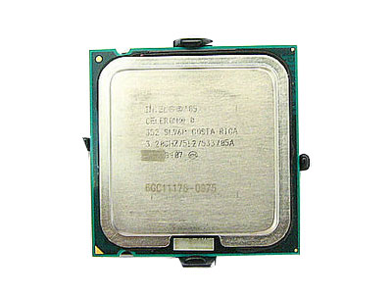
A.图二和图三 B.图一和图二 C.图三和图四 D.图一和图三

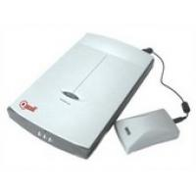
图一： 图二： 图三： 图四：

20、下列哪些都属于计算机的输入或输出（外部）设备？( )
A.键盘、光盘和优盘 B.3D打印机、鼠标和扫描仪
C.内存、硬盘和显示器 D.优盘、硬盘和显示器
20、下列哪些都属于计算机的输入或输出（外部）设备？( )
A、键盘、光盘和U盘 B、硬盘、鼠标和扫描仪
C、手绘板、3D打印机和显示器 D、U盘、音箱和显示器

21、小明同学想卸载掉装在电脑中的某个软件，下列哪个选项的说法是正确的？( )
A.直接删除"程序"菜单中的该软件图标 B.直接删除桌面上的该软件图标
C.只能使用Windows提供的"添加/删除程序"功能来卸载
D.可以使用该软件自带的卸载程序来进行卸载
21、小明同学想卸载掉装在电脑中的某个软件，下列哪个选项对他无法有帮助？( )
A、运用"Windows优化大师"、"360安全卫士"等软件的卸载程序功能来卸载
B、直接删除"程序"菜单中的该软件以及桌面的该软件图标
C、使用Windows提供的"添加/删除"程序"功能来卸载
D、使用该软件自带的卸载程序来进行卸载掉

22、在IPv4版本协议中，IP地址由多少位二进制数组成？（ ）
A.64 B.128 C.32 D.210
在IPv6版本协议中，IP地址由多少位二进制数组成？（ ）
A.64 B.128 C.32 D.210

23、以下属于输出设备的是（ ） A.图一和图二 B.图二和图四 C.图一和图三 D.图三和图四
23、以下属于输入设备的是（ ） A.图一 B.图二 C.图三 D.图四
23、不属于输入或输出设备的是（ ） A.图一 B.图二 C.图三 D.图四
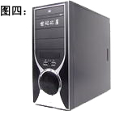
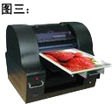
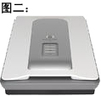
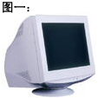

24、信息技术老师给了小明一个IP地址：192.168.9.＊57，其中"＊"位置的数字有些模糊，那么"＊"位置的数可能是（ ）
A.1 B.2 C.3 D.4

25、如图所示的是某同学计算机里文件夹中的部分文件，关于图中所显示的文件类型，下列描述正确的是（ ）

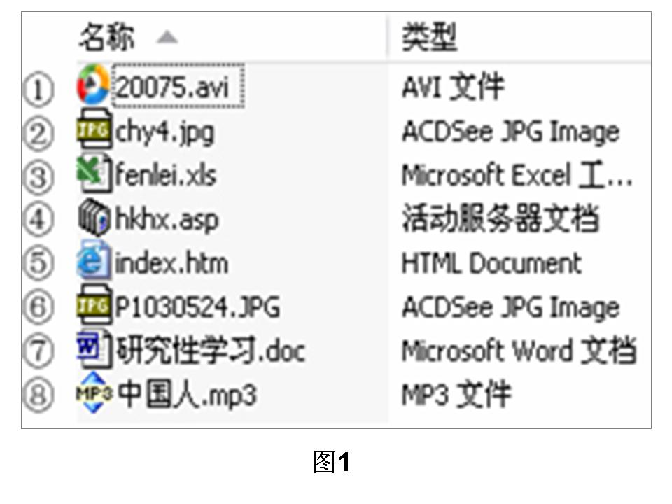
- ⑥是视频文件
B.⑤是动画文件
C.⑧是网页文件
D.③是电子表格文件

26、计算机病毒具有很大的破坏性，下列说法中正确的是（ ）
A.计算机病毒发作时不可能传播人类疾病 B.计算机病毒发作时不可能造成网络瘫痪
C.计算机病毒发作时不可能占用内存空间 D.计算机病毒发作时不可能引起硬件毁坏
26、计算机病毒具有很大的破坏性，下列说法错误的是（ ）
A、计算机病毒发作时可能删除磁盘数据
B、计算机病毒发作时可能修改文件
C、计算机病毒发作时可能占用内存空间
D、计算机病毒发作时可能引起CPU烧毁

27、在计算机教室中，将各组的计算机进行联网，这个网络属于（ ）。
A.广域网 B.局域网 C.城域网 D.互联网

28、计算机黑客是指( )
A.非法地试图破解或破坏某个程序、系统及网络安全的人
B.非法编制的、专门用于破坏网络系统的计算机病毒
C.专门盗窃计算机及计算机网络系统设备的人 D.能自动产生计算机病毒的一种设备

29、物联网有四个关键性的技术，下列哪项是被认为能让物品"开口说话"的一种技术？
- 传感器技术 B.RFID技术 C.M2M技术 D.云计算技术

30、用计算机处理信息的工作过程大致有三个阶段①处理②输入③输出，它们按先后顺序是（ ）
A、③①② B、②①③ C、②③① D、①②③

31、信息技术的核心技术是（ ）
A、传感技术 B、计算机技术 C、通信技术 D、微电子技术

32、下列哪个不是调查问卷收集数据过程的步骤？（ ）
A、确定调查目的、对象、范围、形式、填表说明、要求……
B、制作、复印调查表，开展调查活动
C、整理调查问卷、采集数据
D、安装数据库软件

33、中国第一个提出要建设物联网城市的是（ ）
A、杭州 B、无锡 C、上海 D、深圳
网络题
1、某同学想知道"地球自转方向"，通过网上搜索查询，得出两种不同的答案：一是顺时针旋转；二是逆时针旋转，面对这种情况，怎样判断哪种结果是否正确？（ ）
A.根据查找的是否是专业的、权威的、可信度高的网络科学数据库而定。
B.根据查询的结果多少而定，得出相同结论多的就是正确的。
C.根据网站界面设计是否美观而定，界面设计好的数据比较准确。
D.根据查找的速度如何而定，速度快的网站比较准确。

2、下图是小明在Google搜索引擎中，利用关键字 "清华大学"进行搜索后得到的结果，他单击搜索结果中的"网页快照"项，将会看到（ ）
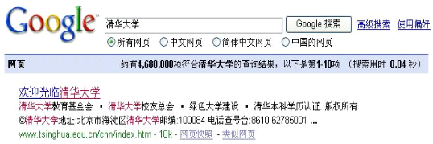
A.相应网站的实际网页
B.名为"网页快照"的网页
C.与摄影快照相关的网页
D.Google将相应网页编入索引时的页面

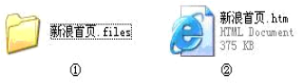
3、用IE打开新浪的首页，执行"文件→另存为（A）..."命令，若在"保存网页"对话框中选择保存位置为"E:\"，输入保存的文件名为"新浪首页"，选择保存类型为"网页，全部(*.htm;*.html)"，那在E盘中将会增加哪个文件？（ ）
3、 增加哪些文件或文件夹？（ ）
A.① B.② C.①② D.①②均不是

4、上网浏览网页时，有时会看到本来应该显示一幅图片的位置却被显示成： ，有可能使该图片重新显示出来的操作是（ ）
①关闭窗口后再重新打开这个网页 ②单击"主页"按钮 ③单击"刷新"按钮 ④单击"历史"按钮
A.②③ B.①② C.①④ D.①③

5、小明同学要在网上欣赏周杰伦的《七里香》这首歌，请你为小明挑选一个最合适的搜索方案（ ）。
A.在百度的歌曲搜索中输入关键字"七里香 周杰伦"
B.在百度的网页搜索中输入关键字"七里香 周杰伦 歌曲"
C.在GOOGLE的网页搜索中输入关键字"七里香"
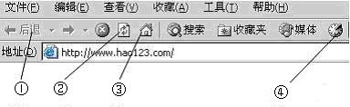
D.在GOOGLE的网页搜索中输入关键字"七里香 歌曲"

6、下面常用工具栏中哪个选项可以回到当前默认首页？
A.① B.② C.③ D.④
图 片
1、矢量图和位图相比，下列哪项是矢量图的优点？（ ）
A.色彩丰富 B.变形、放大时不会影响图片的显示质量
C.缩小时不会影响图片的显示质量 D.所占空间大

2、小明想以"同一个世界、同一个梦想"为主题制作一期关于北京奥运会的电子相册，他可以通过哪些途径获取图片？（ ）
①通过数码相机获取 ②通过扫描仪获取 ③屏幕截图 ④因特网下载 ⑤购买素材光盘
A.①②③④⑤ B.①②④ C.①③④ D.②③⑤

3、利用专业图像编辑软件可以对图像进行各种编辑，下列说法正确的是（ ）
A.可以对图像进行旋转、剪裁和拼接，组成一幅新的图像
B.可以调整图像的色彩和对比度，使模糊的图片得到清晰
C.不可以对图像进行羽化、浮雕等特效处理 D.不能对有划痕的图像进行加工，以修复图片

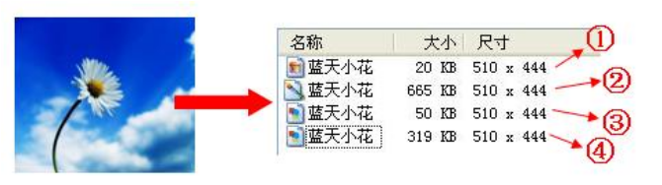
4、观察下图，4个格式不同的图片文件，其内容都是相同的蓝天小花，你认为可能是BMP格式的是哪个文件？（ ）

A.④ B.③
C.② D.①
D

- 下列四个文件图标中，哪个可能属于动画文件的图标？ ( )D.图三
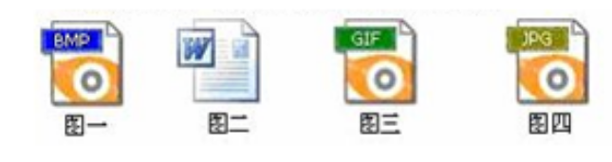
下列四个文件图标中，哪个不可能属于图片文件的图标？ ( ) C.图二

- 图一 B.图四
C.图二 D.图三

6、在Photoshop中对一张图片进行图层操作时，下列说法哪个是正确的？( )
A.图层不可以隐藏 B.图层可以交换上下次序 C.图层不可以添加 D.图层不可以删除

7、小蒋在浏览网页时看到自己喜欢的图片，想将其下载到自己的电脑里，应如何进行操作？ ( )
A.直接单击鼠标 B.鼠标指向该图片后右击，再单击"图片另存为(S)..."命令
C.鼠标指向该图片 D.直接双击鼠标

8、小明同学想通过因特网下载一张奥运冠军张怡宁的照片，他应该采取的步骤是
①输入关键字：张怡宁 ②找到张怡宁的照片 ③选择合适的搜索结果，浏览相关网站
④进入搜索引擎网站，比如"百度" ⑤右击，执行快捷键菜单中的"图片另存为"命令，将图片下载到指定的文件夹中
A.④②①③⑤ B.⑤④③②① C.④①③②⑤ D.①②③④⑤

9、有位同学从网上下载了一个图片，想放大后加到自己的电子小报中，结果发现图片会失真，那么他下载的图片属于（ ）
A.位图 B.矢量图 C.图表 D.以上都不是
演示文稿
1、演示文稿的设计包括( )
A.内容和结构的设计 B.版面和风格的设计 C.色彩搭配和图片的设计 D.其他3项均可

2、如果要从第三张幻灯片跳转到第八张幻灯片需要在第三张幻灯片上设置( )
A.超级链接 B.预设动画 C.幻灯片切换 D.自定义动画

3、保存"WPS演示"文稿的扩展名可以是( ) A.psd B.wav C.pptx D.fla

4、下图是"无锡十八景"多媒体作品结构图，各景点页面是通过什么来实现相互跳转的？（ ）
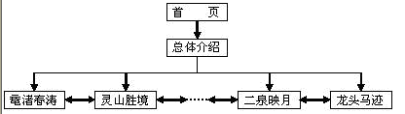
A.自定义动画 B.设置幻灯片放映方式 C.幻灯片切换 D.超级链接

5、如果要从一个幻灯片淡入到下一个幻灯片，应使用"幻灯片放映"选项卡中的哪个命令来进行设置？( )
A.动作设置 B.预设动画 C.幻灯片切换 D.自定义动画

6、在演示文稿作品中，声音被广泛应用于解说、背景音乐、旁白、特殊音频等方面，这些声音素材的获取途径主要有（ ）
A.网上下载 B.直接录制 C.从CD或VCD上截取 D.其他3项都可

7、一个完整的演示文稿一般由下列哪些构成？（ ）
A.目录页和封底页 B.一个封面标题页和若干正文页 C.正文页 D.封面页和封底页

8、在“WPS演示”文稿中关于插入声音的描述，正确的是
A.在幻灯片中插入的声音不能循环播放 B.在幻灯片中插入的声音可以循环播放
C.在幻灯片放映的时候，声音图标不能隐藏 D.在WPS演示文稿中，只能插入wav格式的音频文件
Ｄ
9、设计演示文稿要有全局观，下列说法正确的是（）
- 在色彩搭配上，要使用邻近色表现不同类别 B.同一演示文稿中，字体字号不需要统一
C.在色彩搭配上，同一个页面的配色原则是对比色搭配
D.选择恰当的模板能够烘托主题，提升演讲效果

10、关于"WPS演示"，下列说法正确的是（ ）
A.幻灯片的备注信息在播放时本人无法看到 B.演讲前可以反复演练，以达到完美的效果
C.演讲是一个单一的无现场交流的过程 D.不同软件环境下演示文稿的播放效果不会有差异
11、演示文稿的素材一般不包括( )
A.动画 B.网站 C.图片 D.视频

12、要制作一个好的演示文稿什么是关键( )
A.设计 B.整理 C.美化 D.打包
13、为了使同一页面中的对象在播放时按一定顺序依次播放，需要设置这些对象的( )
A.播放顺序 B.开始方式 C.播放顺序和开始方式 D.不需要任何设置

14、以下属于多媒体技术应用的有哪些？
①远程教育②美容院在计算机上模拟美容后的效果③电脑设计的建筑外观效果图④房地产开发商制作的小区缩微景观模型
A、①②
B、①②③
C、②③④
D、全部

15、将演示文稿转化为网页，下列哪个说法是错误的？
A、通过"发布"功能，系统开始将演示文稿转化为网页文件
B、网页生成后，可以发布到校园网或班级网主页，供更多人浏览
C、可以将整个演示文稿的内容发布到网页
D、只能将整个演示文稿的内容发布到网页

16、 在多媒体课件中，课件能够根据用户答题情况给予正确或错误的回复，这突出显示了多媒体技术的
A、交互性
B、集成性
C、数字性
D、多样性

17、关于“WPS演示”下列说法不正确的是
A、在演讲的时候，可以编辑幻灯片的备注信息
B、演讲前可以反复演练，以达到完美的效果
C、演讲是一个单一的无现场交流的过程
D、为了避免不同软件环境下演示文稿播放效果的差异性，可以把文件打包输出

18、保存“WPS演示”文稿的扩展名不会是
A、psd B、pdf C、ppt D、dps

19、多媒体作品一般不包含的元素有
A、文本、图像 B、声音、视频 C、动画 D、电子邮件

WPS表格
1、如果"WPS表格"工作表中的某个单元格显示为：#DIV/0！，这表示（ ）
A.公式错误 B.格式错误 C.行高不够 D.列宽不够

2、下图表示的是哪种图表类型？（ ）
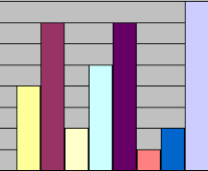
A.簇状条形图
B.簇状柱形图
C.复合条饼图
D.填充雷达图

3、在"WPS表格"文件工作表中，单元格里显示出如下内容，其中肯定为字符型数据的是 ( )
A.1999-3-4 B.$100 C.34% D.广州

4、有关"WPS表格"软件的基本概念，下列说法中正确的是（ ）
A."WPS表格"文件默认的扩展名为xlsx B."WPS表格"文件中工作表的名字可以修改
C.单元格行号是用字母来表示的 D.单元格列号是用数字来表示的

5、在"WPS表格"文件的单元格中字符型数据默认的对齐方式为( )
A.靠左对齐 B.靠右对齐 C.居中对齐 D.两端对齐
6、在"WPS表格"中，鼠标形状  和以下哪项有关？（ ）A.填充 B.移动 C.行高 D.列宽

7、对已经建好的图表可以进行修改的是( )
A.图表类型 B.数据源 C.图例格式 D.以上都是

8、在"WPS表格"文件中单击A6单元格，编辑栏中显示的公式为：SUM(A1:A5)，那么A6单元格的值是( )
A.A1单元格的值跟A5单元格的值之和 B.A1单元格和A5单元格的比值
C.A1至A5单元格所有值之和 D.A1单元格乘以A5单元格的值

9、在操作"WPS表格"文件时，发现某个单元格中的数字显示变为"######"，下列哪种操作能正常显示该数值？( )
A.重新输入数据 B.调整该单元格的行高 C.使用复制命令复制数据 D.调整该单元格的列宽

10、下列属于"WPS表格"基本功能的是（ ）
A.图像处理 B.数据处理 C.网页制作 D.动画制作

11、下列选项中哪个是设计调查问卷与收集数据过程的起始步骤？( )
A.数据统计与分析，提炼调查数据，撰写调查报告 B.整理调查问卷，采集数据
C.制作调查表，开展调查活动 D.确定调查目的、对象、范围、形式、填表说明、要求等

12、下列选项中哪个是仅采用类似于选择题形式的调查问卷？ ( )
A.访谈式问卷 B.开放式问卷 C.封闭式问卷 D.综合式问卷
13、在“WPS表格”文件中，选定某单元格后单击复制按钮，再选中目标单元格后单击粘贴按钮此时被粘贴的是源单元格中的（ ）A、格式和公式 B、数值和格式 C、全部 D、格式和批注

14、在"WPS表格"文件中若A1、A2、A3、A4、A5单元格的数值分别为18、19、20、21、22时，则AVERAGE(A1:A5)的值是( ) A.8 B.40 C.20 D.10

15、一家餐馆使用"WPS表格"来记录销售情况，那么D6单元格中最有可能的公式或函数是 ( )
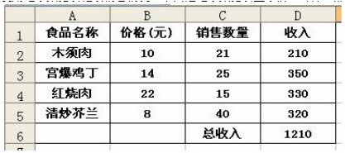
- =SUM(D1:D5) B.=B2+B3+B4+B5
C.=D2+D3+D4+D5 D.=SUM(C2:C5)

16、关于WPS表格的数据自动筛选，下列说法中正确的是
A.自动筛选后的表格中只含有符合筛选条件的行，其它行被删除
B.自动筛选后的表格中只含有符合筛选条件的行，其它行被暂时隐藏
C.筛选条件只能是一个固定的值
D.筛选条件不能由用户自定义，只能由系统确定

17、开学了，班长要打印班级课程表。他在"WPS表格"软件中输完课程表内容后，为了醒目还要进行样式编辑，操作步骤包括:①在"单元格格式"对话框的"字体"选项卡中修改字体、颜色、大小；②单击"开始"选项卡中"格式"按钮下拉菜单中的"单元格"命令；③在其他选项卡中设置底纹、边线等；④选中相应单元格。合理的操作顺序是
A、①②③④ B、②③④① C、④②①③ D、②①③④

18、在“WPS表格”工作表中，已将A1单元格中的内容跨5列居中，若要修改该跨列居中的内容，必须选定的是( ) A、区域A：E1 B、单元格E1 C、单元格A1 D、单元格C1

19、$E$6是"WPS表格"文件引用的( )A.绝对地址 B.混合地址 C.相对地址 D.都不是

20、规划工作表时应注意( )
- 确定工作表的个数和每个工作表的名称、功能
B.确定字段的个数和类型 C.确定行数、列数 D.以上都对

21、对已经建立好的图表可以进行修改的是（ ）
A.图表选项 B.图表类型 C.图表数据源 D. 以上都是

22、下列不属于"WPS表格"基本功能的是（ ）
A、图像处理 B、数据处理 C、表格制作 D、图表制作

23、有关"WPS表格"软件的基本概念，下列说法中不正确的是（ ）
A、wps表格文件的默认扩展名为.et B、一个wps表格文件最多有3张工作表
C、单元格行号是数字格式，最好是字母格式 D、一张工作表的默认标签名为SHEET1

24、在"WPS表格"文件的单元格中数值型数据默认的对齐方式为( )
A、靠左对齐 B、靠右对齐 C、居中对齐 D、两端对齐
WPS文字
1、关于"WPS文字"文档页边距的正确说法是（ ）
A.每页都要重新设置左右边距 B.一次对上下左右边距所进行的设置可应用于整个文档
C.每页都要重新设置上下边距 D.一次对上下左右边距所进行的设置不能应用于整个文档

2、要将"WPS文字"文档转存为"记事本"能处理的文本文件，应选用哪种文件类型转存？( )
A.word文档 B.纯文本 C.wps格式 D.web页

3、下列哪个文件类型适合在"WPS文字"软件中编辑？（ ）
A .swf B .dps C .et D .wps
3、下列哪个文件类型不适合在"WPS文字"软件中编辑？
A、.jpg B、.txt C、.doc D、.wps

4、小明新编辑了一个"WPS文字"文档保存后就退出程序了，突然又想起还有个地方需要修改，当他想再次打开那个文件时，才发现刚才急急忙忙地并没注意保存到哪个文件夹下了。你认为最快可以打开的方法是（ ）
A.在可能存放的文件夹下一个一个寻找并打开 B.利用搜索功能寻找并打开
C.直接运行"WPS文字"软件，单击左上角的"WPS文字"按钮，查看"最近使用的文档"，即可找到最新编辑过的文档
D.直接运行"WPS文字"软件，单击快速访问工具栏上的"打开"按钮，在对话框里寻找并打开

5、下列哪个属于文字处理软件？（ ）
A.记事本 B.VB C.WPS演示 D.windows
5、下列哪个不属于文字处理软件？
A、Windows B、记事本 C、WPS文字 D、Word

6、在"WPS文字"的表格中，通过拖动鼠标选定多个单元格后按Delete键，则（ ）
Ｃ
A.选定的单元格将被合并为一个单元格 B.选定的单元格被删除，而且表格可能会被拆分
C.选定单元格的内容被删除 D.整个表格被完全删除

7、将文档中的一部分内容移动（复制）到别处，首先要进行的操作是（ ）
A.粘贴 B.复制 C.选定 D.剪切

8、进入WPS后，打开了一个已有文档w1.doc，又进行了"新建"操作，以下说法正确的是
A.新建文档被打开，但w1.doc被关闭 B.w1.doc和新建文档均处于打开状态
C."新建"操作失败，w1. doc文档也被关闭 D."新建"操作失败，w1. doc文档仍处于打开状态

9、下面关于分栏的叙述中，正确的是
A、页面上的内容可以分栏，文本框中的内容也可以分栏
B、页面上的内容可以分栏，文本框中的内容不可以分栏
C、页面上的内容不可以分栏，文本框中的内容可以分栏
D、分栏后的结果，只有在打印预览中才能看到

10、在“WPS文字”文档中，要绘制一个正立方体图形，可以在选择了“形状”中的“立方体”按钮后，按哪个键的同时拖动鼠标来实现？
A、Alt B、Ctrl C、Esc D、Shift

11、在"WPS文字"中，下列选项中能直接添加文字的是（ ）
（1）艺术字 （2）自选图形 （3）在线图片 （4）文本框
A ①③④ B ③④ C ①②④ D ①②③④
11、在"WPS文字"中，下列选项中不能直接添加文字的是（ ）
A.艺术字 B.自选图形 C.在线图片 D.文本框

12、在"WPS文字"中，修改了只读文档w1.wps后因不能直接保存，则以w2.wps为名进行"另存为"操作后，以下说法正确的是（ ）
A.当前文档是 w1.wps和w2.wps B.当前文档是w1.wps
C.w1.wps和w2.wps全被关闭 D.当前文档是w2.wps

13、用自选图形绘制下图，哪个操作是不需要的？( )

A.旋转和翻转 B.组合
C.设置自选图形格式 D.叠放次序

14、在"WPS文字"中，下列哪些插入的对象可以旋转？ （ ）
①文本框；②自选图形；③图片；④艺术字
A.①②③④ B.①②③ C.①②④ D.②③④

15、下列关于“WPS文字”软件中“首字下沉”的描述，正确的是
A、字体不能改变 B、不能被取消 C、行数不能被改变 D、下沉行数可设置

16、在“WPS文字”软件中，选定整个文档的正确方法是
A、单击左侧的文本选定区 B、双击左侧的文本选定区
C、三击左侧的文本选定区 D、三击文档中的任何位置

17、在"WPS文字"软件中，插入点的形状是（ ）
A.闪动的竖线 B.箭头 C.沙漏 D.闪动的横线

18、在"WPS文字"中，如果不小心删除了部分文本内容，立即恢复的操作是（ ）
①在文档中重新输入 ②单击"审阅"选项卡中的"修订"按钮
③单击快速访问工具栏上的  ④单击常用工具栏上的
A.① B.② C.③ D.④

视 音 频
1、要为一段朗诵的音频文件配上音乐，这属于声音编辑中的（ ）操作。
A.连接声音 B.混合声音 C.格式转换 D.添加特殊效果

2、以下哪些软件在视频编辑过程中能实现"抠像"效果？( )
①会声会影 ②Photoshop ③ Movie Maker ④我行我速 ⑤Premiere
A.①③⑤ B.①②④⑤ C.①②③④⑤ D.①⑤

3、下图是用GoldWave软件打开某音频文件后的部分信息，从图中可以看出该音频文件（ ）
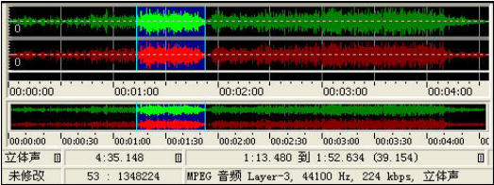
A.采样频率为44.1KHz B.属于WAVE格式 C.只有一个声道 D.时间长度为1：52.634
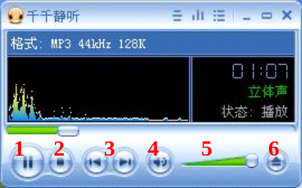
4、关于"千千静听"的几个功能按钮，以下说法不正确的是（ ）
Ｄ
Ｄ
Ｄ
Ｄ
Ｄ
Ｄ
A.1是播放／暂停按钮，2是停止按钮
B.利用3的两个按钮可以切换到"上一首"和"下一首"
C.4可以将声音设置为静音
D.5和6都可以调节声音的大小

5、以下属于视频格式的是
A. PPT B.SWF C.MP4 D.FLA
A. PPT B.MIDI C.AVI D.FLA

- 张伟很喜欢写博客，生日那天他用数码摄像机拍了一段视频，他想把其中的一个片段放到博客上去，你建议他用以下哪个软件进行截取？（ ）
A.记事本 B.会声会影 C.GoldWave D.Windows Media Player

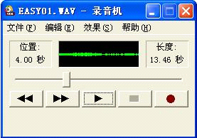
7、观察下图，以下说法不正确的是（ ）。
A.当前声音的文件名为"EASY01.WAV"
B.处于"停止"状态
C.正在录音
D.声音文件的总长度为13.46秒，当前停止在4秒的位置

8、以下哪些文件属于音频文件？（ ）
①a1.doc②音乐.swf③歌曲.rmvb④MTV.avi⑤abc.wav⑥流行.exe
⑦tn.mp3⑧校园民谣.txt⑨aa.wma
A、⑤⑦⑨ B、②③④ C、②③⑦ D、③④⑦

9、如果想对一段录音进行消除杂音干扰，过滤杂音，可以使用一下哪个软件来实现？（ ）
A、GoldWave B、千千静听 C、Windows Media Player D、Winamp
Flash动画
1、下面这组图片是在Flash 8制作的"运动中的豹子"的截图，仔细观察后并回答下个问题：
在Flash 8中，一般我们把下面这种动画的制作方法称为
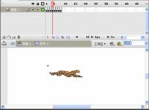
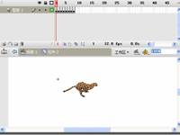
（第1帧） （第4帧）
A.形状补间动画 B.动画补间动画 C.遮罩动画 D.逐帧动画

2、从下图所得出的结论中，哪一项是正确的？( )
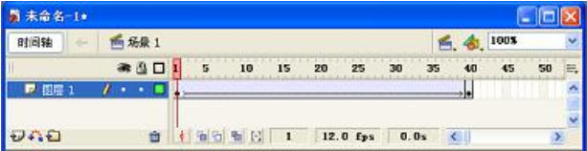
A.这段动画属于"形状补间"动画 B.第1帧和第40帧里元素的位置一定不会发生变化
C.这段动画只有40帧 D.第1帧和第40帧里元素的颜色一定不会发生变化
从下图所得出的结论中，哪一项是错误的？
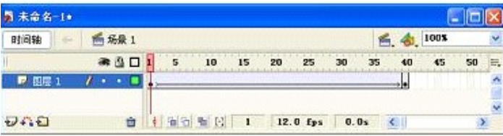
A、第1帧和第40帧里元素的位置可能会发生变化
B、这段动画属于"动画补间"动画
C、第1帧和第40帧里元素的颜色一定不会发生变化
D、第1帧和第40帧里元素的颜色可能会发生变化

3、在Flash8时间轴上用空心小圆表示的帧是( )
A.关键帧 B.空白帧 C.过渡帧 D.空白关键帧

4、Flash8时间轴上用小黑点表示的帧是（ ）。
A.空白帧 B.关键帧 C.空白关键帧 D.过渡帧


5、如图所示的Flash动画效果，是通过"形状补间"制作的。请同学们结合此例判断，下列变化过程无法通过"形状补间"实现的是（ ）
A.一个圆形变成方形 B.一个圆形沿折线移动
C.一个圆形从舞台左边移动到右边
D.一个红色的圆形逐渐变成绿色的方形

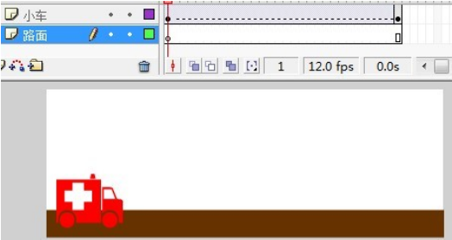
- 下图是小车在路面上行驶的补间动画截图，观察后请分析"小车"层动画补间出现虚线的原因？（ ）
A."路面"层上的第一帧是空白关键帧，所以应在该帧上补画上一个褐色矩形作路面
B.本应画在"路面"层中的褐色矩形（即路面）画在了"小车"层上
C."小车"层没有设置补间动画
D.本应画在"小车"层中的小车画在了"路面"层上

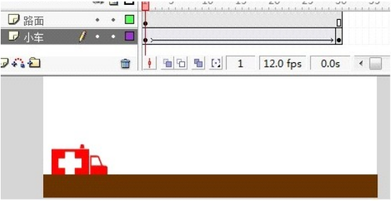
下图是李明制作的小车在路面上行驶的动画补间动画的截图，他做完后发现路面盖住了小车，应如何调整？
A、在"小车"上右击，然后在弹出的快捷菜单中选择"排列"→"移至顶层"
B、在"小车"上右击，然后在弹出的快捷菜单中选择"排列"→"上移一层"
C、将"路面"层拖至"小车"层的上方
D、将"路面"层上的褐色矩形剪切至"小车"层的第1帧

7、下列文件格式能由Flash8导出的是（）
Ａ．ET B．WPS Ｃ．EXE Ｄ．PSD
下列文件格式不能由Flash8导出的是（）
A、HTML B、PPT C、SWF D、EXE

8、以下最适合在因特网中传输的动画类型是（ ）
A.FLC B.AVI C.SWF D.MPG

